GE Silent-db20 Stütz- und Dehnmuffe d90 Dehnungskompensation und Auszugsicherung

Geberit

Eigenschaften

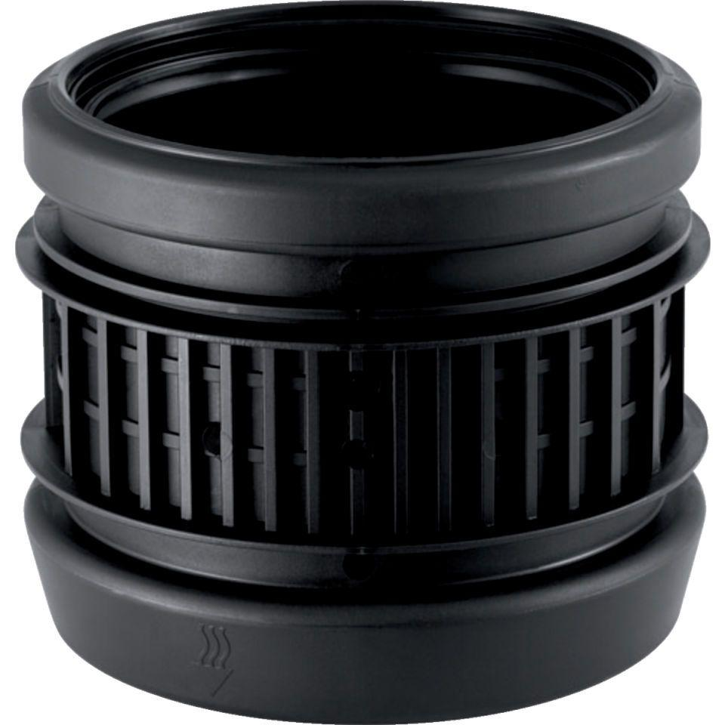

GTIN:

4025416084501

HAN:

308002141

Werkstoff

Polypropylen (PP)

Verbindungsart

Spannverbinder